Formalismo Gerador

Gramática Regular (GR)

Gramática

* é uma quádrupla ordenada G = (V, T, P, S)
  + V = Variáveis ou não terminais
  + T = Terminais ou Alfabetos (disjunto de V)
  + P = Finito de pares, primeiro componente é a palavra de (V U T)+ e a segunda é a palavra de (V U T)*
  + S = variável inicial
* Exemplo 1: ab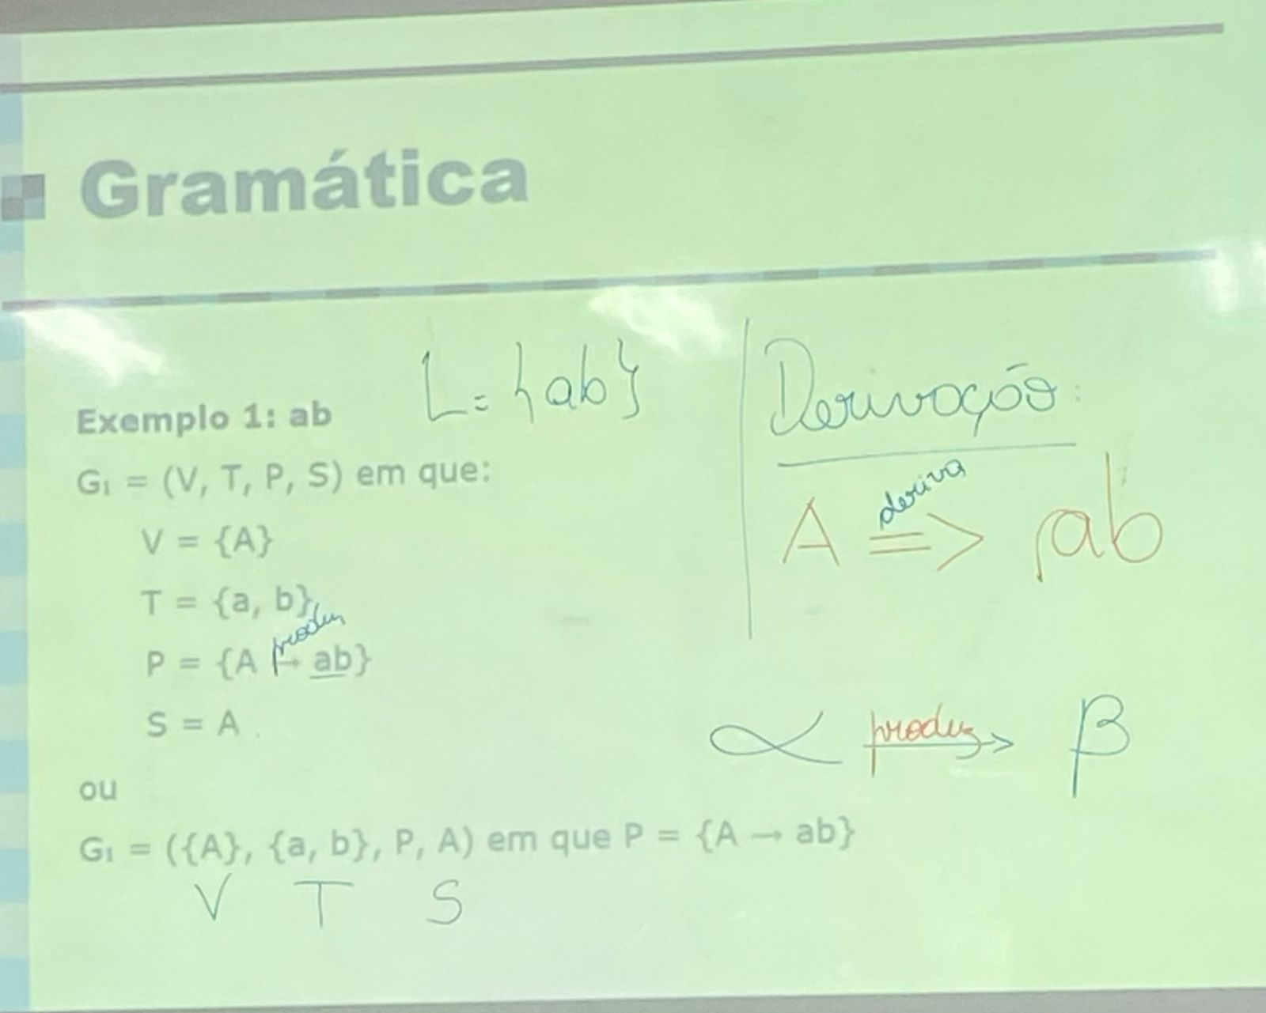
* Exemplo 2: ab (a+b)*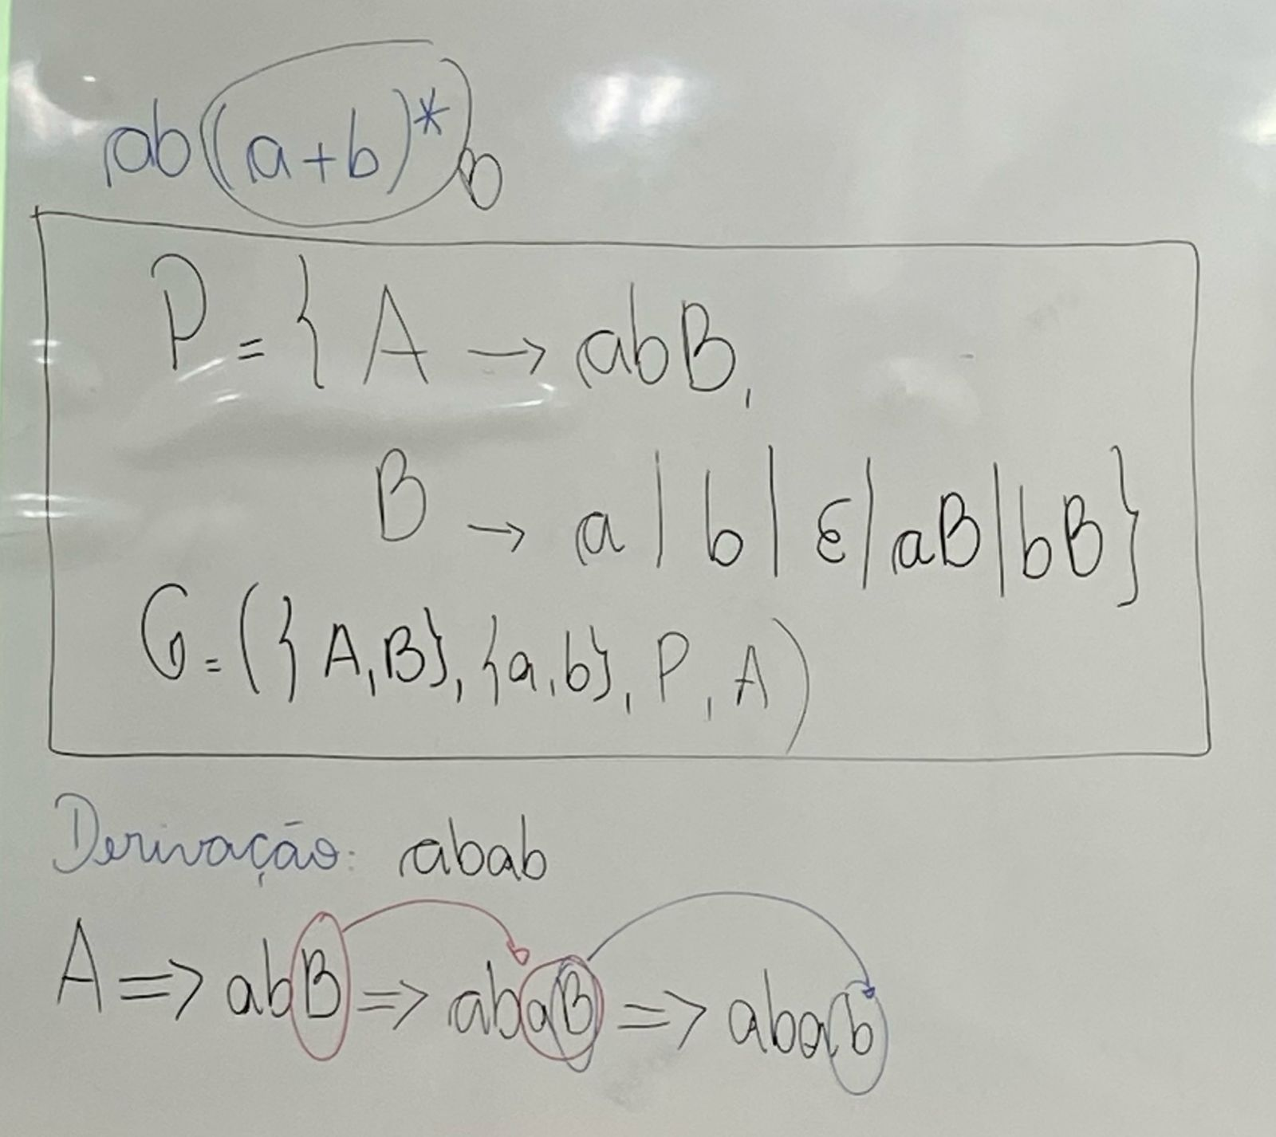
* **Exemplo 3:** Que linguagem é produzida por essa gramática?

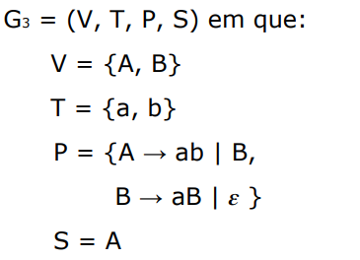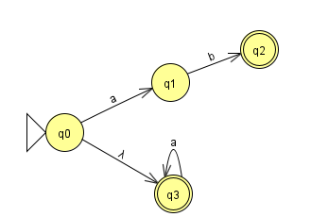

Derivação:

A => ab

A => B => e

A => B => aB => ae

A => B => aB => aaB => aaaB => aaae

**Resposta: (ab + a*)**

* **Exemplo 4:** aa (a+b)*

G4 = (V, T, P, S)

* + V = {X, Y}
  + T = {a,b}
  + P = {X → aaY,

Y → aY | bY | e}

* **Exemplo 5:** (a+b)*aba

G5 = (V, T, P, S)

* + V = {X,Y}
  + T = {a,b}
  + duas maneiras de fazer P:

1. P = {X → aX | bX | eZ | aZ | bZ,

Z → aba}

1. P = {S → XZ,

X → aX | bX | e,

Z → aba }

* + Derivação: baaba

X => bX =>baZ = baaba

* **Exemplo 6:** (aa + bb)* (a + e)

G6 = (V, T, P, S)

* + V = {X,Y,Z}
  + T = {a,b}
  + P = { X → YZ,

Y → aaY | bbY | e,

Z → a | e }

* + Derivação: aaaabba

X => YZ => aaYZ => aaaaYZ => aaaabbYZ =>aaaabbeZ => aaaabbaea

### **Exercícios**

1. (b + ab)*

G = (V, T, P, S)

* + V = {A}
  + T = {a,b}
  + P = { A → b | ab | bA | abA | e }
  + G = ( {A}, {a,b}, P, A)

2. ab(abb*+baa*)*ba X ( Z ( B+ A) ) Y
   * P = { X → abZ,  
      Z → abB | baA | Y,  
      B → bB | eZ,  
      A → aA | eZ,  
      Y → ba }
   * G = ( {A,B,X,Y,Z}, {a,b}, P, X)
   * Derivação: ab baaaa ba   
     {X => abZ => abbaA => abbaaA => abbaaaA=> abbaaaaA => abbaaaaeZ => abbaaaaeY => abbaaaaeba }

1. (aa+b)*(a+bb)
   * P = { X → aaX | bX | Z,

Z → a | bb }

* + G = (V, T, P, S)
  + Derivação: aaba  
    { X => aaX => aabX => aabZ => aaba

1. a*(aa+bb)
   * P = { S → aS | eY,  
      Y → aa | bb }
   * G = ({S,Y}, {a,b}, P, S)
2. b*ab*ab*
   * P = { X → bX | eaY,  
      Y →bY | eaZ,  
      Z → bZ | e }
   * G = ({X,Y,Z}, {a,b}, P, X)
   * P = { X → YaYaY,   
      Y → bY | e }